Расписание уроков для 1 класса на 23.04.2020
Классный руководитель: Ващенко Н.А.
День недели | № п/п | Расписание уроков | Материал урока | Примечание
Четверг 23.04.2020 | 1 | Математика | Случаи вычитания вида 17- □, 18- □  Платформа https://uchi.ru/  1.Стр.88 в верхней части учебника там, где красная стрелочка заполнить таблицу вычитания из чисел 17,18( в красной рамочке).Записать примеры с таблицы в тетрадь и выучить.  2. Задача №3стр.88.  1п. –10кн.  на ? кн. больше  2п. – 8 кн.  10-8=2(кн.)  Ответ. На 2 книги больше  3. Задача №3 стр.88.  Боря-8 кн.  Дима - ? на 5 кн. больше  8+5-13(кн.)  Ответ. Дима прочитал 13 книг.  Пояснения к выполнению заданий.  Задания выполнить в тетради, затем сфотографировать текст на телефон и отправить учителю любым удобным способом, указанным в примечании. | Выполненные задания вы можете направить на номер в WhatsApp:928-602-71-52или эл. почту –na_vashchenko@mail.ru  Учить!  17  8 9  18  9 9
 | 2 | Русский язык | Согласные звуки и буквы.  Платформа https://uchi.ru/  1.Стр.74, Упр. 1.  Записать слова СЫР и МЫШКА, подчеркнуть гласные буквы красным карандашом.  Произнести гласные ипослушать. Ещё раз сделать вывод: гласный звук произносится с помощью голоса ,при его произнесении воздух не встречает препятствие. Гласный можно пропеть. Гласный звук образует слог.  (стр. 58 учебника)  Произнести согласные звуки и пронаблюдать, как проходит воздух через рот, что слышим при их произнесении.  Прочитать правило стр.75  2. Стр. 76 Упр.6  Вставить пропущенные буквы карандашом в учебнике и прочитать предложения. Выписать любоепредложение в тетрадь.  Пояснения к выполнению заданий.  Задания выполнить в тетради, затем сфотографировать текст на телефон и отправить учителю любым удобным способом, указанным в примечании. | правило стр.75 выучить,  повторить правило стр.58
 | 3 | Технология | Уход за комнатными растениями.  1.Помочь маме в уходе за комнатными растениями  (полив , удаление пыли)  Пояснения к выполнению заданий.  Выполненную работу сфотографировать и отправить учителю любым удобным способом, указанным в примечании.
 | 4 | Физкультура | Ответить на вопросы викторины. Ответы записать в тетрадь.  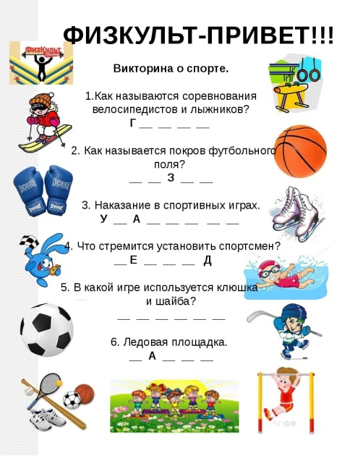 | Выполненные задания вы можете направить на номер в WhatsApp: 89281231406;  или эл.почту–dmitry.aks.1@yandex.ru

